**САМОАНАЛИЗ ПЕДАГОГИЧЕСКОЙ ДЕЯТЕЛЬНОСТИ**

**«Только тот учитель и будет действовать плодотворно на всю массу учеников, который сам силен в науке, ею обладает и ее любит».**

**Д. Менделеев**

С детства мечтала стать учителем и упорно шла к цели. Окончив Томский государственный педагогический университет с отличием и поступив на работу в МКОУ «Шегарская СОШ № 1» я поняла, что сделала правильный выбор: моё призвание – посвятить свою жизнь детям.

Цель моей профессиональной деятельности напрямую зависят от стратегии развития образования в России, районе и, конечно, от тех целей, которые ставит перед собой наше образовательное учреждение. Умею проектировать свою профессиональную деятельность и деятельность учащихся с учетом современных требований к качеству образования. Стараюсь строить образовательный процесс с учетом индивидуальных особенностей учащихся, их реальных затруднений и потребностей. Владею педагогическими технологиями и использую их в процессе деятельности. В своей работе учитываю возрастные особенности обучающихся, уважаю их мнение, умею доступно и убедительно объяснить свою позицию в детском коллективе. На своих уроках стараюсь создать благоприятный морально-психологический климат в ученическом коллективе, мотивирую на достижение результатов, оказываю психолого - педагогическую поддержку. Проявляю уважение к личности каждого ребенка, учитываю возрастные особенности детей, поощряю детей высказывать свои мысли и чувства, использую жизненные ситуации для развития ребенка, создаю ситуации достижения успеха.

В связи с этим я определила ***цель***своей педагогической деятельности на данном этапе: ***создание условий для осуществления личностно-ориентированного подхода в обучении с целью развития индивидуальности ученика, становления и проявления его самобытности.***

Для достижения данной цели необходимо решение следующих ***задач***:

* выявление индивидуальных потребностей и интересов каждого ребенка, учет его возможностей и способностей;
* организация личностно-ориентированного урока с учетом особенностей каждого ученика, с включением его в познавательный процесс, с активизацией индивидуального опыта;
* подбор учебно-методического комплекта, реализующего принципы личностно-ориентированного обучения;
* использование вариативных, разноуровневых заданий, предоставление ребенку свободы выбора при их выполнении и решении, использование наиболее значимых для него способов проработки учебного материала.

Работая по УМК "Школа России" я следую его особенностям, **основной принцип обучения, которого является:**

- принцип воспитания гражданина России;   
- принцип ценностных ориентиров;   
- принцип обучения в деятельности;   
- принцип работы на результат;   
- принцип синтеза традиций и инноваций в образовании.  
 Ведущая целевая установка УМК «Школа России» и ФГОС - воспитание гуманного, творческого, социально активного и компетентного человека – гражданина и патриота России, уважительно и бережно относящегося к среде своего обитания, к своей семье, к природному и культурному достоянию своей малой Родины, своей многонациональной страны и всего человечества.

**Учебно-методический комплекс «Школа России» сегодня — это:**- мощный потенциал для духовно-нравственного развития и воспитания личности гражданина России;

- реальная возможность достижения личностных, метапредметных и предметных результатов, соответствующих задачам современного образования;  
- эффективное сочетание лучших традиций российского образования и проверенных практиками образовательного процесса инноваций;  
- постоянно обновляющаяся, наиболее востребованная и понятная учителю образовательная система для начальной школы.

В своей деятельности постоянно ищу пути для того, чтобы воспитать и развить в ребёнке активную, смелую, решительную личность. Личность, которая умеет сама добывать знания и применять их в нестандартных ситуациях. **Тема моей работы по самообразованию «Использование ИКТ в деятельности учителя начальных классов». Над данной темой я работаю несколько лет.**

Под информатизацией начальной школы понимаю включение в образовательный процесс информационных и коммуникационных технологий в качестве средств обучения, воспитания и развития младших школьников. Неоднократно делилась опытом с коллегами на МО, РМО. За счет игровой, исследовательской формы учебных заданий, мгновенной реакции компьютера на правильность их выполнения формируется высокая мотивация учения. Информатизация дает возможность дифференциации процесса обучения за счет индивидуального темпа и последовательности выполнения заданий различного уровня сложности. Использование мультимедийных средств расширяет способы предъявления учебной информации.

Основными целями использования компьютерных технологий на своих уроках я вижу: повышение мотивации к учебе, углубление знаний, развитие психофизических качеств учащихся в процессе их практической деятельности в игровой компьютерной среде.

Таким образом, создавая на каждом уроке благоприятную эмоциональную атмосферу, повышая мотивацию к учению, результатом моей работы стали высокие показатели качества обучения.

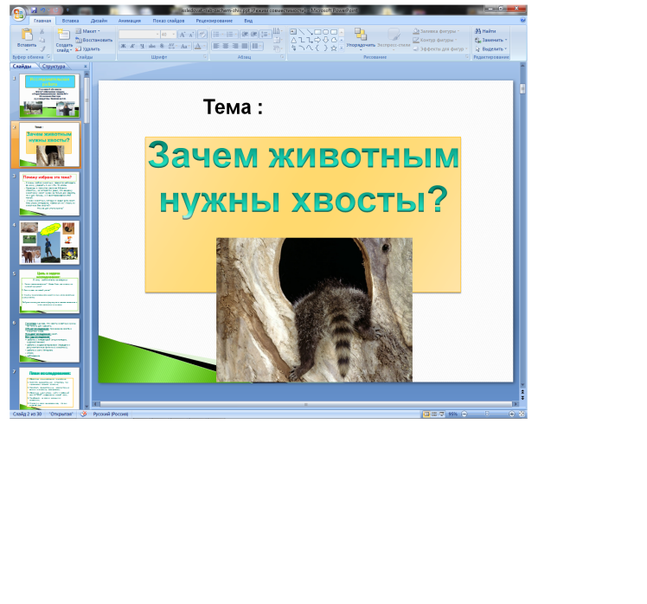С первых дней появления в моём классе компьютера дети особенно интересовались презентациями в программе PowerPoint. Наконец, нашлись желающие узнать «как там все само двигается». Приносили заготовки из дома, что-то доделывали в классе, обменивались секретами.Самые первые работы были сделаны с помощью взрослых: родителей и учителя. Кроме работы над проектами, ребята стали принимать участие в подготовке презентаций к уроку. Обычно в конце урока я сообщаю тему следующего урока и предлагаю желающим подобрать интересные материалы, подготовить небольшое выступление. В данном случае ученик выполняет роль учителя, комментируя не только содержание собственной презентации, но и объясняя, аргументируя использование тех или иных возможностей PowerPoint. После просмотра ребята задают уточняющие вопросы по содержанию, дают советы по оформлению и использованию эффектов анимации. Это помогает ребятам не только усвоить материал урока, но и научиться разрабатывать простейшие мультимедийные продукты.

Изучив особенности построения личностно-ориентированного урока (по И.С. Якиманской), применяю их в своей работе.

Каждый урок я начинаю с положительного эмоционального настроя на работу, стараюсь обогатить образовательный процесс позитивными эмоциями, это способствует снятию психологического и физического напряжения.

В начале урока тренирую детей в самостоятельном формулировании не только темы, но и цели урока, порядка организации учебной деятельности. Мои вопросы («Что мы изучаем?», «Догадайтесь, о чем мы будем говорить на сегодняшнем уроке?», «Зачем нам это требуется?», «Какие термины в названии темы вам известны, что вы о них знаете?», «Как мы будем действовать?» и т.д.) подталкивают детей на самостоятельный поиск необходимой информации. Выстраиваю работу каждого ученика с учетом тех знаний, которые у него имеются по данной конкретной теме. Использую задания проблемно-поискового, развивающего характера, с интересным содержанием. Такой подход в обучении помогает мне вовлечь в активную работу каждого ученика. Всегда при выполнении заданий я внимательно выслушиваю различные ответы учеников, порой даже спорные. Способы общения: понимание, признание и принятие личности ученика, основанное на способности учитывать точку зрения ребёнка и не игнорировать его чувства и эмоции (я согласна с твоим мнением… или понимаю ход твоих рассуждений, но не могу согласиться с выводами…).

В конце урока обсуждаем не только то, что нового узнали, но и то, что понравилось (не понравилось) и почему, что бы хотелось выполнить еще раз, что сделать по-другому.

Выставляю оценки по ряду параметров: по конечному результату, пути его достижения, самостоятельности, оригинальности. Это позволяет донести до сознания учеников, что зачастую важен не только результат, но и та работа, которую он проделал для достижения этого результата.

Становление личности школьников, прежде всего, происходит на уроке. Активизирую познавательную деятельность ребят и повышаю интерес к учению на каждом этапе урока через индивидуальную, групповую работу; дифференцированный подход; игру; создание ситуации успеха; самостоятельную работу. Задания и материалы подбираю так, чтобы они были доступны по изложению, красочно оформлены, имели элементы занимательности и состязательности, содержали сведения и факты, выходящие за рамки учебных программ.

Схемы-опоры, таблицы, сигнальные карточки, раздаточный материал, занимательные упражнения давно стали верными помощниками в моей работе. Они вызывают чувства удивления, новизны, необычности, неожиданности, развивают сообразительность, инициативу, зажигают огонёк пытливости.

В результате ученик работает на уроке с интересом, и даже трудные задания становятся посильными для него. Помогаю каждому ученику самоутвердиться, искать и находить собственные пути получения ответа.

Прекрасным средством воспитания и обучения является игра.

Для этого я ставлю ученика в условия поиска, пробуждаю интерес к победе, а отсюда стремление быть быстрым, собранным, ловким, находчивым, уметь чётко выполнять задания, соблюдать правила.

В играх, особенно коллективных, формируются и нравственные качества личности. В результате дети оказывают помощь товарищам, считаются с интересами других. Правильно организованная самостоятельная работа способствует формированию познавательных интересов, развитию познавательных способностей, овладению приёмами процесса познания.

Через решение творческих задач разной степени трудности, многовариативных заданий обеспечиваю своим ученикам развитие логического мышления, прививаю навыки самоорганизации и самопроектирования.

В результате, обсуждая разные варианты поиска путей решения, дети активно предлагают возможные подходы, ищут доводы, защищают свой вариант ответа. При этом у них возникает желание узнать, почему одни способы решения задач оказываются рациональными, а другие – нет. А ещё они учатся внимательно слушать и слышать друг друга. Каждый успех делаю достоянием всего класса.

Важным условием моей работы является улыбка и доброе слово.

А сколько прибавляют они и уроку, и ребёнку! Искренней любовью я завоёвываю доверие детей, а значит, право воспитывать и учить. Таким образом, создавая на каждом уроке благоприятную эмоциональную атмосферу, повышая мотивацию к учению, результатом моей работы стали высокие показатели качества обучения.

На уроках математики активно использую словесные, предметные, схематические, символические модели, что способствует развитию логического, абстрактного мышления. На пути решения задачи, нахождения значения выражения или доказательства «работы» того или иного математического закона в более сложной и данный момент «нерешаемой» самостоятельно ситуации разрешаю детям использовать карточки-помощника, сделанные ими самостоятельно.

На уроках русского языка с первых дней обучения уделяю особое внимание звуковому составу слова, орфоэпической и орфографической разминке на каждом уроке. Учу детей овладевать грамотной речью. Уделяю особое внимание на уроке умению мыслить и доказывать свою позицию. Считаю, что вместе с тем каждый ученик имеет право на ошибку. Ведь не ошибается только тот, кто не работает.

Результаты работы меня впечатля­ют. Дело даже не в уровне грамотности, а в том, как меняется личность ребен­ка, пробуждается интерес к языку, желание думать, анализировать, делать самостоя­тельные выводы. «Русский язык — это инте­ресно, — говорят «мои» дети, — хотя и трудно», — честно добавляют они.

В учебнике по литературному чтению собраны произведения, имеющие духовно-нравственное содержание. Для развития творческих способностей детей использую на уроках специальные задания, обучающие словесному иллюстрированию, выразительному чтению, инсценированию, творческому пересказу, сочинению. Обращаю внимание на развитие речи младших школьников, для этого даю задания, которые развивают речь читателя (работа над заголовком, планом, всеми видами пересказа), а также задания, которые помогают стать хорошим читателем (работа над беглостью, над осознанностью, правильностью и т.д.). Очень нравится детям работа над определением идеи и основной мысли произведения, работа над авторским словом.

Для проверки усвоения материала провожу ***контрольные работы***, составленные по принципу «от простого к сложному». Каждый ребенок знает, сколько номеров он должен выполнить для того, чтобы получить «3», «4», «5» и может самостоятельно оценить свои возможности. Также для проверки усвоения детьми теоретических знаний и практических навыковпровожу ***уроки-зачеты***. Эти уроки полезны тем, что они помогают учащимся поверить в свои силы, в свои возможности. Проводятся такие уроки в конце изучения темы или раздела.

Для формирования умения выслушать точку зрения другого, найти истину в споре, в совместном поиске мне помогает организация работы в парах, в группах.

Таким образом, применение современных технологий и разнообразных приемов помогают мне не только активизировать познавательный интерес обучаемых, но и способствуют эффективному использованию времени на уроке.

У моих выпускников сформировано стремление к самоопределению и самообразованию:

* они умеют самостоятельно работать с источником знаний, ведут экспериментальную практическую работу;
* понимают и принимают учебные задания, проверяют свою работу и работу напарника;
* умеют сравнивать, анализировать, обобщать, классифицировать и систематизировать материал;
* активно участвуют в диспутах, грамотно ведут диалог;
* а главное – у них особый стиль общения, в котором преобладает дух сотрудничества, сопереживания и взаимоуважения.

Использование данных технологий и приемов обучения позволило мне достигнуть хороших результатов обучения.

**Таблица №1**

**Результаты освоения обучающимися образовательных программ по итогам мониторингов, проводимых организацией в межаттестационный период**

|  |  |  |  |  |  |
| --- | --- | --- | --- | --- | --- |
| Вид контроля | Учебные годы | классы | Всего обучающихся (чел.) | Результаты проверки | |
| Доля обучающихся, освоивших образовательную программу (%) | Качественная успеваемость (%) |
| Промежуточная аттестация  Русский язык | 2011-2012 | 3Б | 24 | 100% | 66,6% |
| 2012-2013 | 4Б | 23 | 100% | 78,2% |
| Промежуточная аттестация  математика | 2011-2012 | 3Б | 24 | 100% | 58,3% |
| 2012-2013 | 4Б | 23 | 100% | 65,2% |
| Промежуточная аттестация  Литературное чтение  Русский язык | 2011-2012 | 3Б | 24 | 100% | 70,8% |
| 2012-2013 | 4Б | 23 | 100% | 78,2% |

**Мониторинг по уровню успеваемости 1 класса**

|  |  |  |  |  |  |  |
| --- | --- | --- | --- | --- | --- | --- |
| Вид контроля | Учебные годы | классы | Всего обучающихся (чел.) | Результаты проверки | | |
| Освоили программу на 1 уровне  (чел.) | Освоили программу на 2 уровне  (чел.) | Освоили программу на 3 уровне (чел.) |
| Мониторинг по результатам 1 класса | 2017-2018  (первое полугодие) | 1В | 21 | 6 | 11 | 2 |
| Мониторинг по результатам 1 класса | 2017-2018  (второе полугодие) | 1В | 20 | 8 | 11 | 1 |

**Динамика учебных достижений учащихся**

**Вывод:** у обучающихся моего класса наблюдается положительная **динамика результатов освоения образовательных программ по итогам мониторингов, проводимых организацией**.

Реализация принципов личностно-ориентированного обучения позволила обучающимся достичь **положительных результатов освоения образовательных программ по итогам внешнего мониторинга системы образования**.

**Таблица № 2.**

**Результативность освоения образовательных программ по итогам внешних мониторинговых исследований в межаттестационный период**

**Региональный мониторинг**

|  |  |  |  |  |
| --- | --- | --- | --- | --- |
| Учебный год | Класс | Предмет | Количество обучающихся | Качество |
| 2012-2013 | 4 | математика | 23 | 77, 78 % |
| 2012-2013 | 4 | русский язык | 23 | 61,12% |

Постоянный анализ достижений учеников – обязательное условие моей работы. Смысл диагностирования вижу в том, чтобы получать по возможности реальную и наглядную картину развития ребёнка, его способности наблюдать, анализировать, сравнивать, классифицировать.

Диагностирование позволяет мне определить, удаётся ли решать в единстве задачи обучения, развития и воспитания.

Выявление индивидуальных потребностей и интересов начинаю до знакомства с первоклассниками на первом родительском собрании. Беседую с родителями, выясняю, чем дети любят заниматься, что им лучше удается, какие способности у них есть, что бы родители хотели развить в своих детях, какие навыки привить. Стремлюсь получить максимальную информацию о характере ребенка, о взаимоотношениях в семье. На первом родительском собрании провожу анкетирование родителей, в котором затрагиваются вопросы личностного индивидуального развития ребенка, а также вопросы, затрагивающие их потребности в дальнейшем образовании и развитии.

Мониторинг предполагает четко определенную по времени частоту измерений, я остановилась на 3 разовых замерах (начало года, середина и конец учебного года).

**Аналитический отчет по результатам мониторинга образовательных достижений обучающихся 1В класса в соответствии с ФГОС НОО в 2017-2018 учебном году**

В 2017-2018г. исследование оценки образовательных достижений 1 класса в соответствии с ФГОС НОО была проведена трижды. 20 сентября 2017 года была проведена входная диагностика готовности первоклассников к школьному обучению, 14 декабря 2017 года проведено второе диагностическое обследование обучающихся 1 «В» класса и 24 мая была проведена итоговая диагностика первоклассников.

**Цель проведения диагностики** – получение информации об уровне образовательных достижений учащихся 1 класса, а также факторов, влияющих на результаты обучения. В мониторинге приняли участие 21 обучающийся 1 «В» класса.

Диагностика проводилась на основе использования рекомендаций и методики М.И. Кузнецовой, Е.Э. Кочуровой (под редакцией Л.Е Журовой). Предложенные для определения готовности детей к школе задания максимально учитывали особенности и возможности 6-7 летних детей, обеспечивали адекватное понимание детьми их содержания, опирались на имеющийся у них реальный опыт и не зависели от уровня навыков чтения и письма.

В результате исследования были получены следующие результаты.

**Познавательная сфера (математика, обучение грамоте)**

|  |
| --- |
| 3 |
| 3 |
| 3 |
| 11 |

|  |  |  |  |
| --- | --- | --- | --- |
| № | Всего баллов  (входная диагностика) | Всего баллов  (промежуточная диагностика) | Всего баллов  (итоговая диагностика |
| 1. | 25 | 27 | 35 |
| 2. | 13 | 11 | 25 |
| 3. | 18 | 23 | 27 |
| 4. | 11 | 13 | 21 |
| 5. | 25 | 28 | 35 |
| 6. | 20 | 21 | 27 |
| 7. | 18 | 30 | выбыла |
| 8. | 17 | 20 | 30 |
| 9. | 25 | 28 | 28 |
| 10. | 18 | 24 | 24 |
| 11. | 22 | 20 | 29 |
| 12. | 24 | 26 | 29 |
| 13. | 21 | 24 | 33 |
| 14. | 22 | н | 20 |
| 15. | 19 | 21 | 27 |
| 16. | 22 | 20 | 30 |
| 17. | 24 | 26 | 32 |
| 18. | 23 | 27 | 35 |
| 19. | 25 | 29 | 36 |
| 20. | н | 25 | 25 |
| 21. | н | 17 | 27 |

Таким образом, **1 уровень** образовательных достижений цветом выделены в таблице;

**2 уровень** достижений – цветом выделены в таблице;

**3 уровень** -цветом выделены в таблице**.**

**Выводы:**

Сопоставление уровня готовности первоклассников в начале учебного года с уровнем освоения программы в конце года, которые оценивались учителем, демонстрирует положительные изменения, произошедшие за первый учебный год, в области математики и обучения грамоте: в начале года 11% детей были не готовы к школе, в конце года 3 уровень освоения программы у 5% первоклассников.

Анализ результатов входной диагностики позволяет выделить следующие ***проблемные зоны:***

- состояние моторики и зрительно-моторных координаций (задание №1)

- уровень развития фонематического слуха и фонематического восприятия (задание №7)

- степень овладения звуковым анализом и синтезом (задание №8).

План мероприятий:

**Учителю:**

* проанализировать количественные и качественные результаты диагностики первоклассников, выявить проблемные зоны и установить их причины, разработать рекомендации по их предупреждению и устранению;
* довести информацию о результатах диагностики до родителей, педагога – психолога;
* организовать взаимодействие профессиональных групп (учителя; психолога) по выработке общих подходов к решению выявленных проблем и затруднений;
* продолжить работу по использованию диагностических методик для мониторинга уровня обученности и развития первоклассников с целью получения информации о динамике успешности обучения;
* принять меры по коррекции и продуктивности учебной деятельности на основе анализа результатов входной диагностики готовности первоклассников к школьному обучению;
* использовать результаты входной диагностики для выстраивания индивидуальных траекторий обучения и развития первоклассников

**Рекомендации педагогу – психологу:**

* внести коррективы в планирование и содержание работы на 2017-2018 учебный год на основе анализа результатов диагностики;
* опираясь на данные входной диагностики, провести индивидуальные обследования обучающихся для определения рекомендаций учителю 1 «В» класса по коррекционной работе.

**В таблице нет фамилий, а только номер, который присваивается каждому ребёнку.**

По итогам диагностики определяю оптимальную тактику и стратегию работы, намечаю коррекционные занятия с конкретными учащимися.

По итогам следующих замеров провожу сравнительный анализ результатов развития обучающихся.

Выстраиваю свою работу с учетом полученной информации и на основании других психолого-педагогических мониторингов изучения личности младшего школьника. Работаю в тесном сотрудничестве со школьным психологом.

Так психологом школы Ереминой Е.П. в 2017-2018 уч. году было проведено диагностическое обследование обучающихся моего класса.

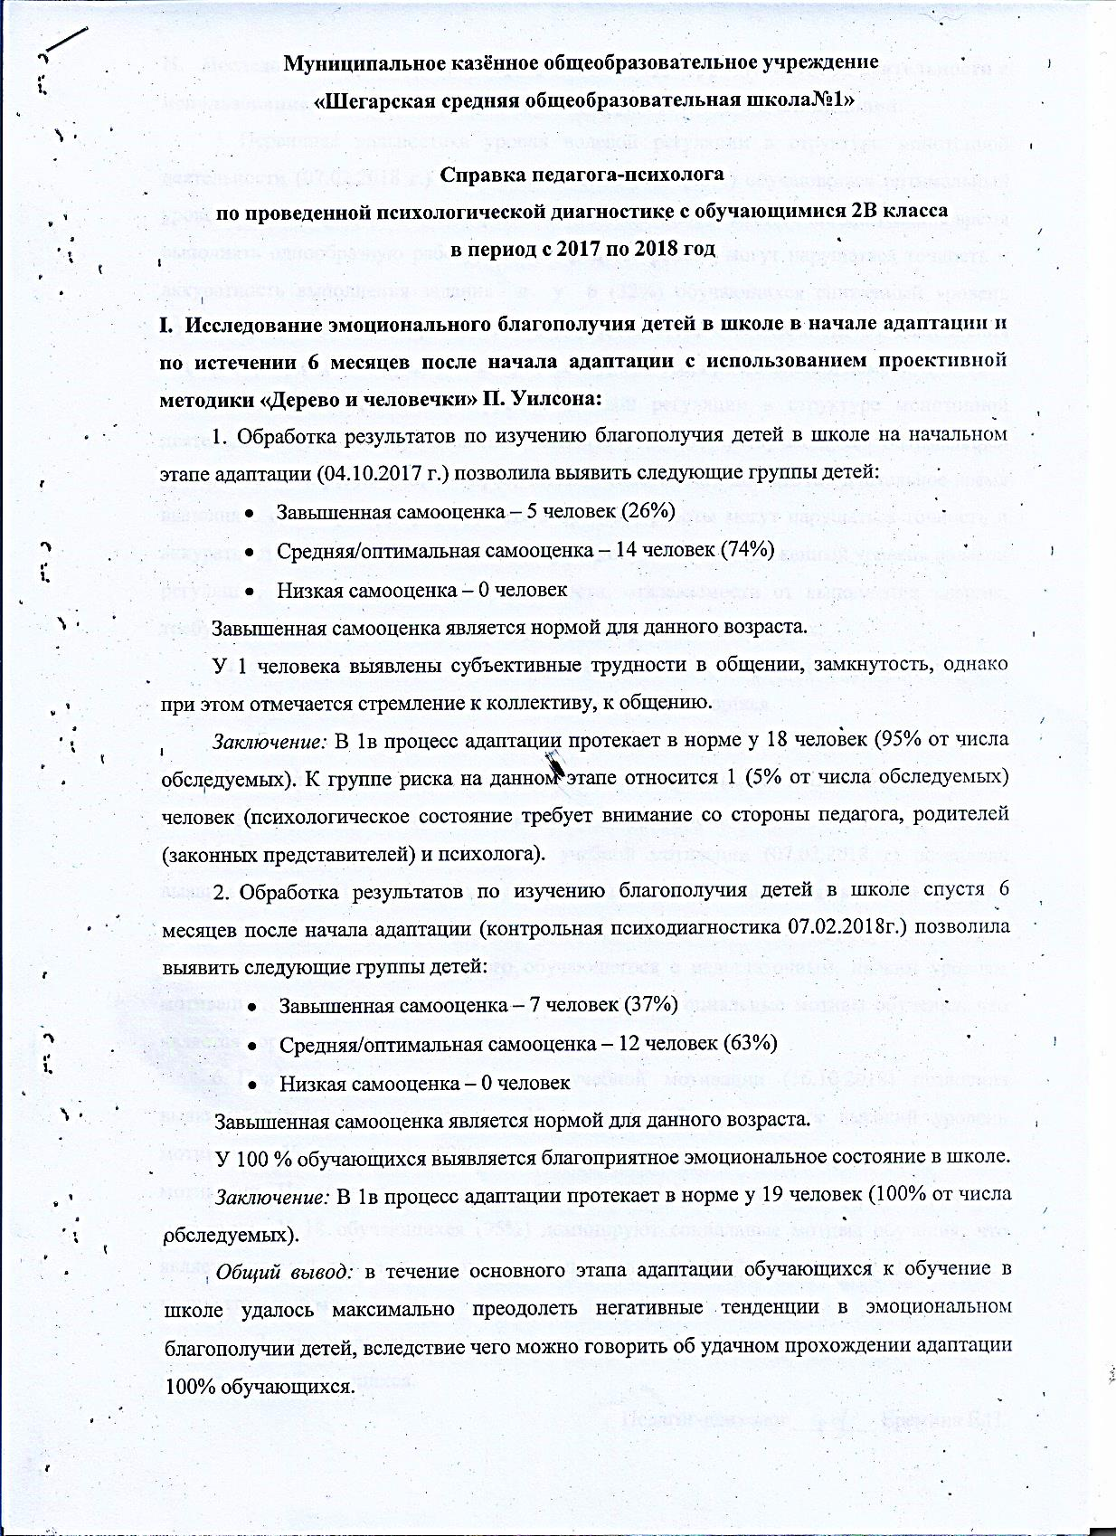

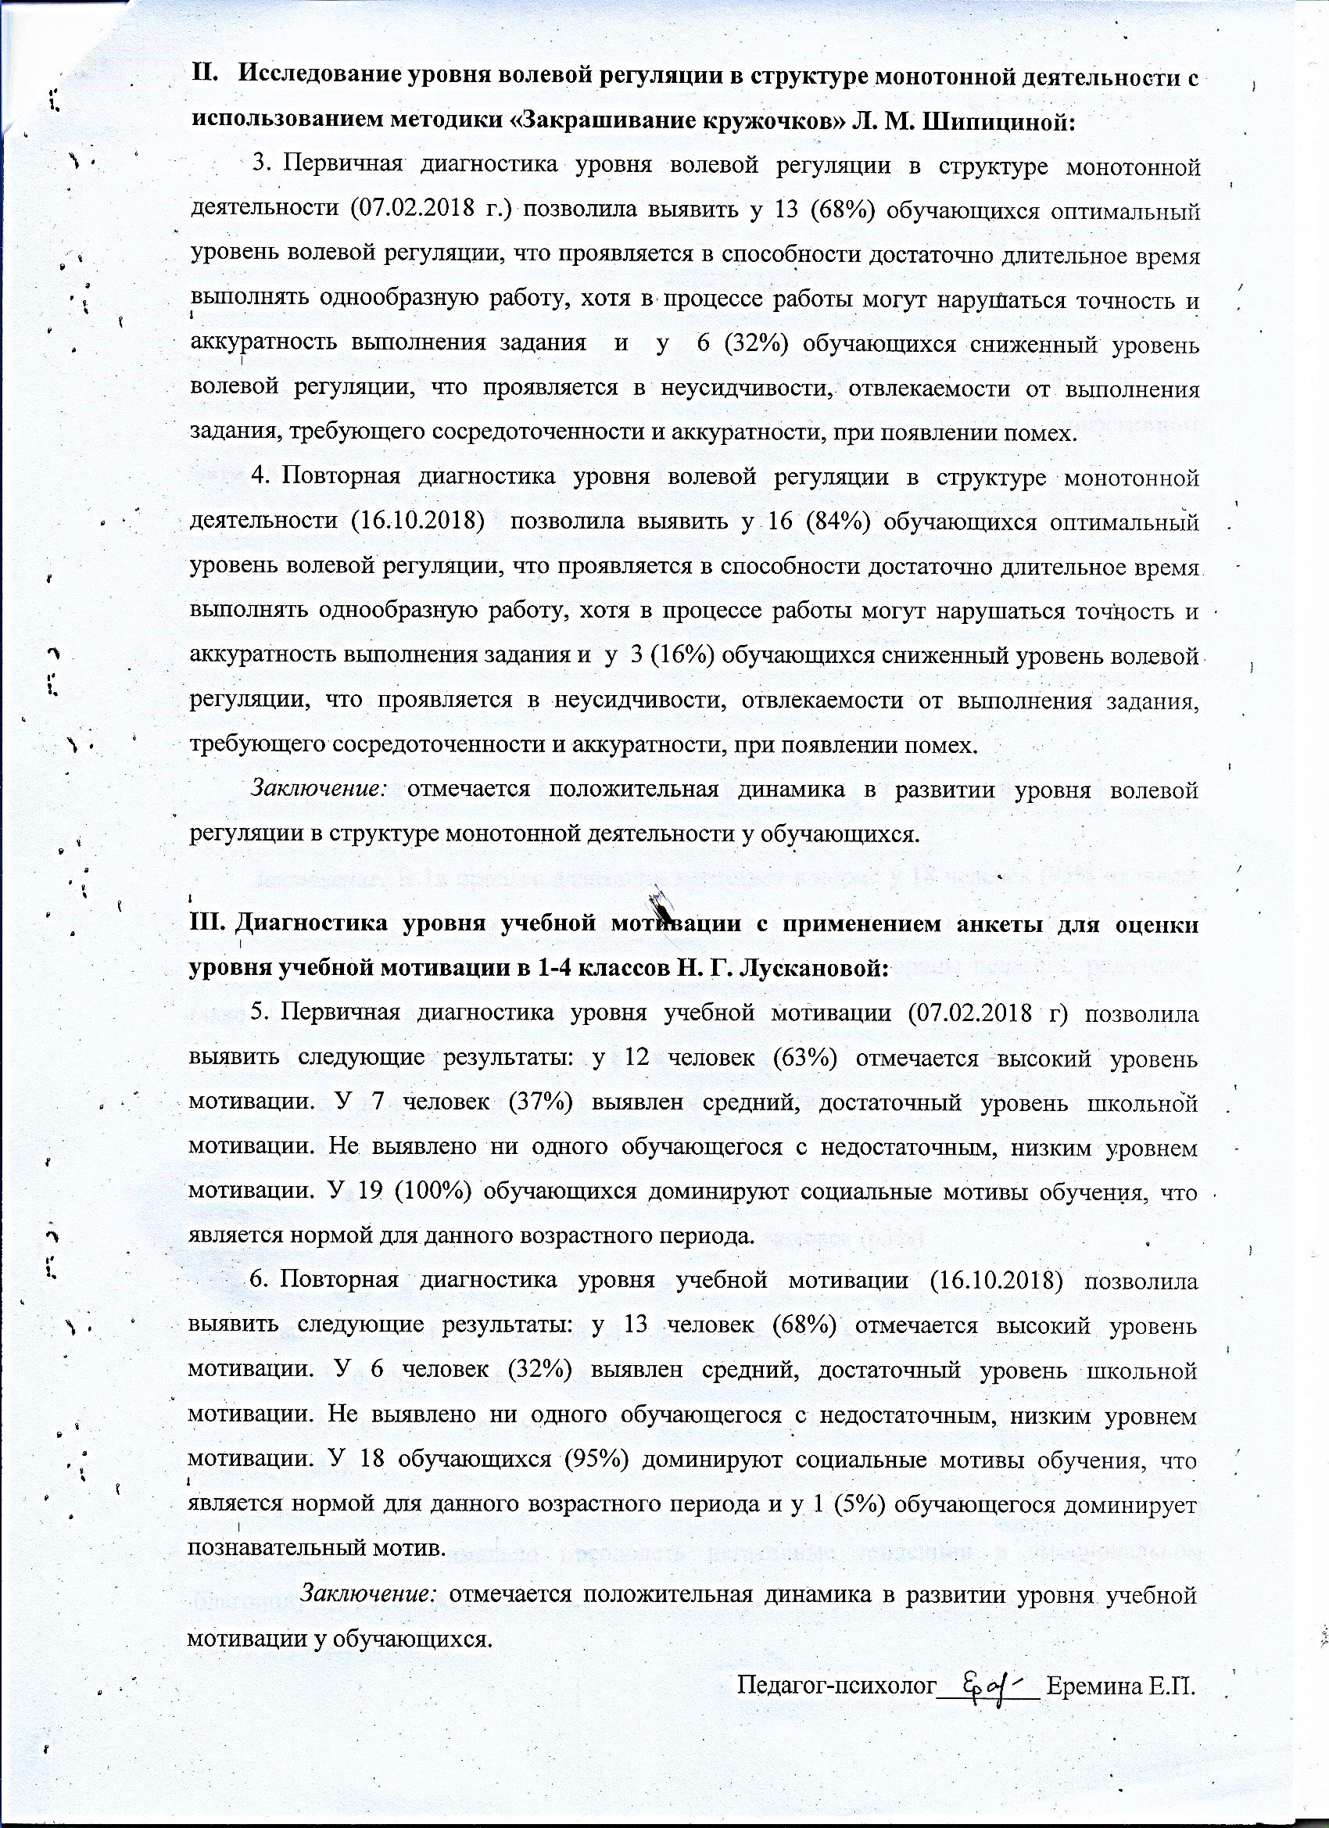

Все показатели я довожу до родителей на родительском собрании. Я использую таблицы, которые родителям пришлись по нраву (без фамилий, только номер участника), т.к каждый родитель может увидеть все о своем ребенке, сравнить с ситуацией во всем классе и не испытывать чувство неудобства, если у ребенка не все складывается удачно.

**Использование “комплексного мониторинга развития обучающегося” позволяет мне не только простраивать индивидуальные маршруты развития, но и выявить проблемы отдельных обучающихся в классе, что в свою очередь, ложится в основу формирования целевых групп для психокоррекционной работы и планирования моей индивидуальной работы с обучающимися.**

**Пример индивидуального образовательного маршрутам**

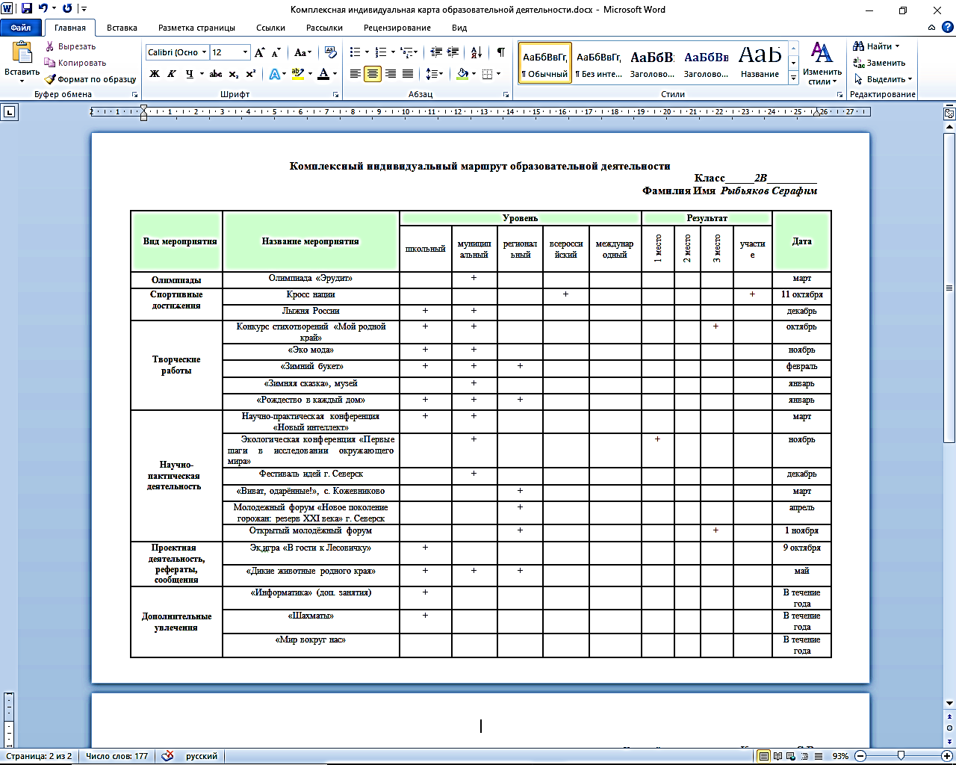

Психологом школы также составляется индивидуальный коррекционный план работы с обучающимися моего класса.

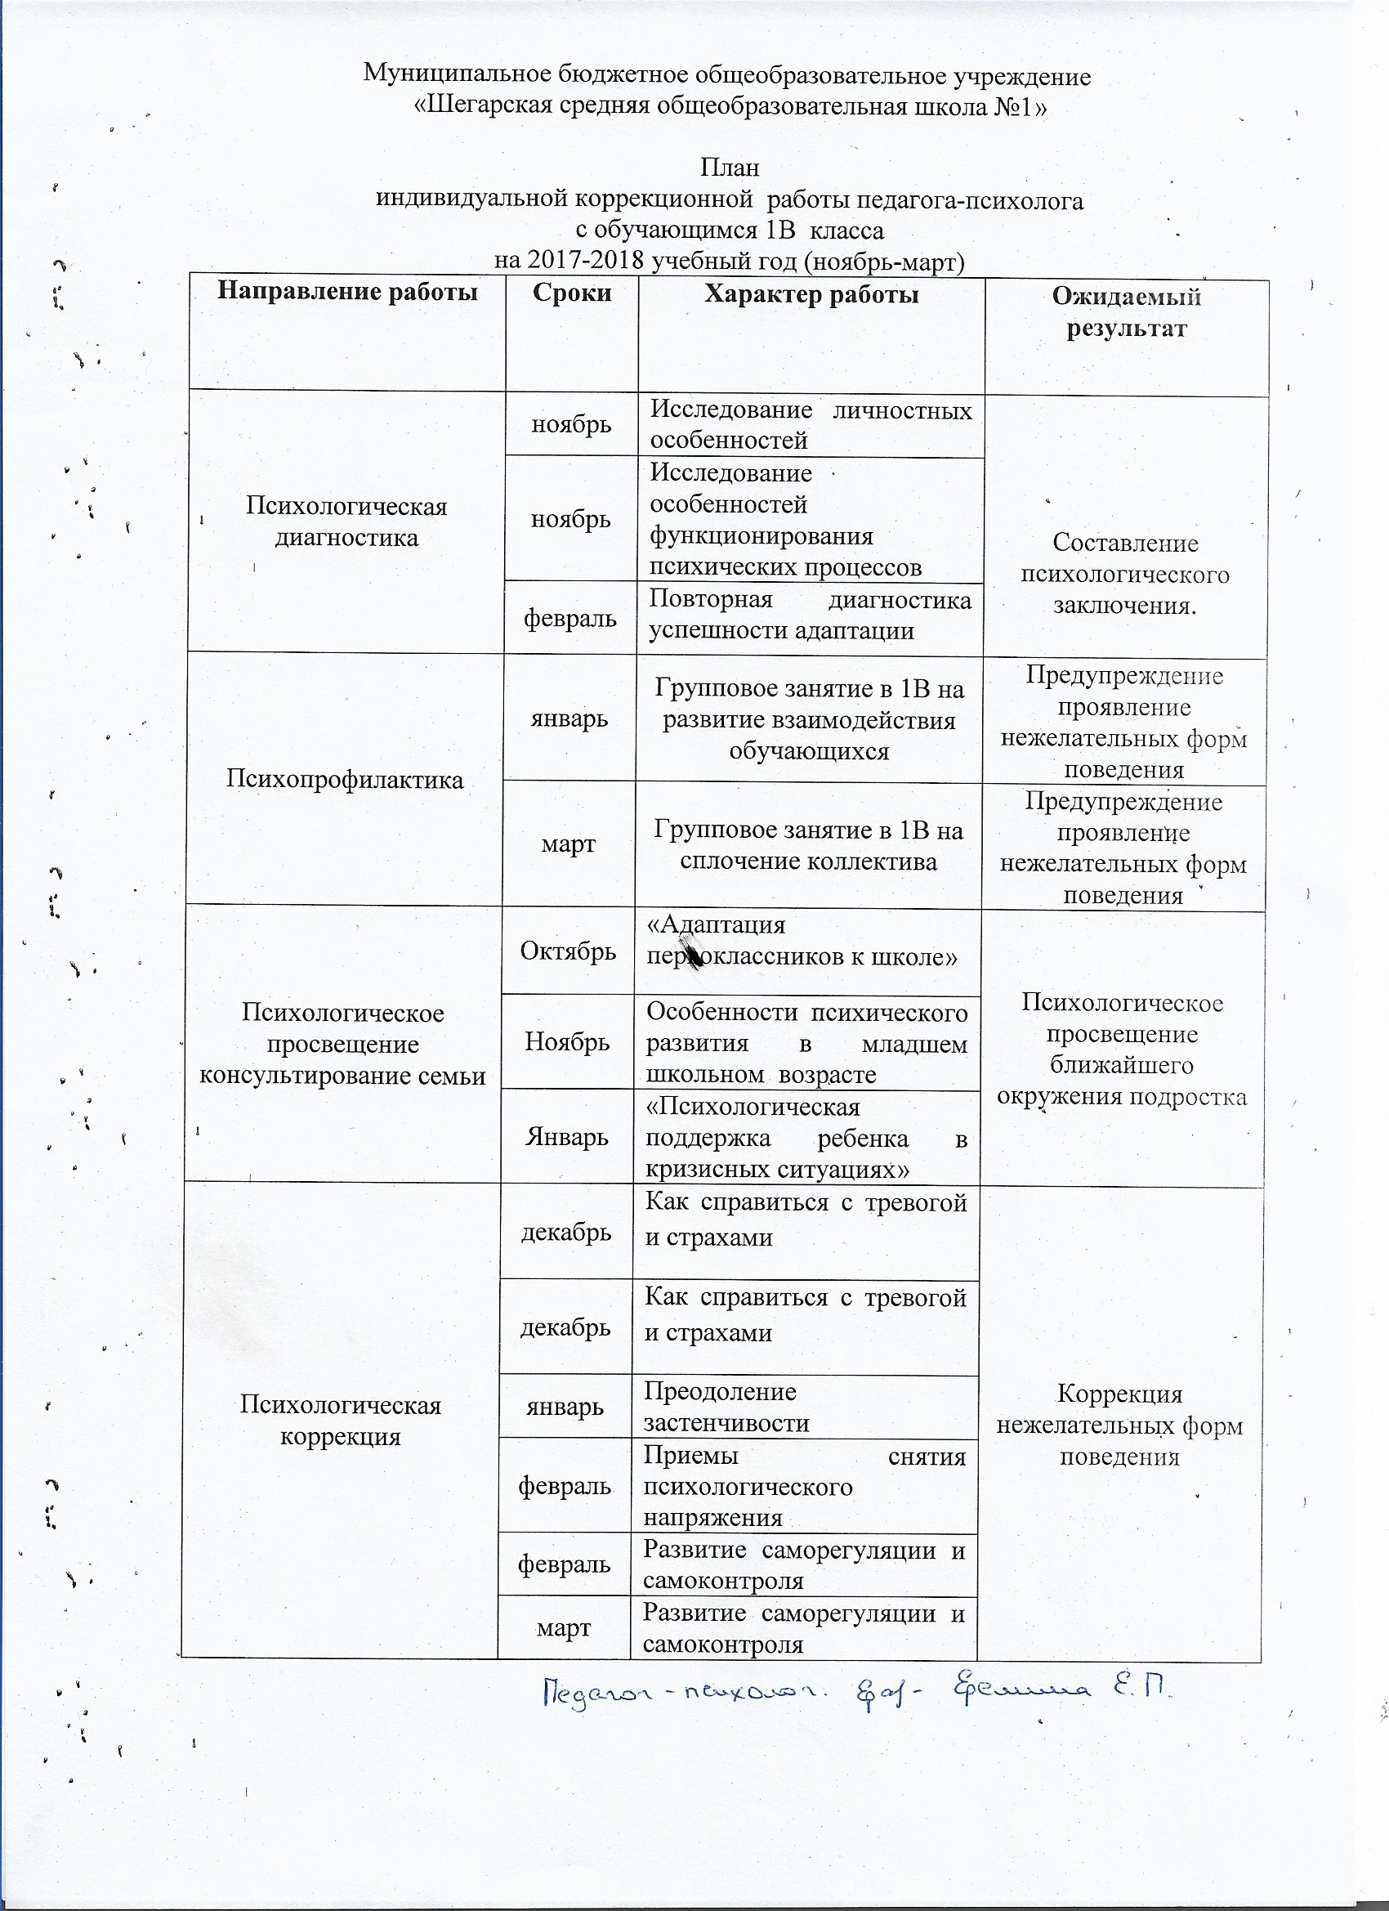

Ребята моего класса творческие личности. Они активно участвуют в конкурсах различного уровня и занимают призовые места. Некоторые конкурсы проводятся из года в год и стали традиционными для обучающихся моего класса.

**Таблица № 3.**

**Результаты и способы выявления развития у обучающихся способностей к научной (интеллектуальной), творческой, физкультурно-спортивной деятельности в межаттестационный период**

|  |  |  |  |  |  |
| --- | --- | --- | --- | --- | --- |
| Форма мероприятия  (с указанием названия мероприятия, организатора) | Учебный год | Уровень мероприятия | Классы | Кол-во участников | Результат (участие, наличие победителей, призеров, лауреатов с указанием Ф.И. обучающего) |
| **Очные** | | | | | |
| Конкурс сочинений о войне,  Отдел образования Администрации Шегарского района, МБУДО «Центр детского творчества» | 2010-2011 | муниципальный | 2 | 2 | Тюменцева Анна  **2 место** |
| Конкурс чтецов «Война в стихотворении»,  МБУ ДО «Центр детского творчества» | 2010-2011 | муниципальный | 2 | 3 | Чирков Вадим  **3 место** |
| Конкурс чтецов «Живая строка», МБУК «Шегарская МЦБС» | 2013-2014 | муниципальный | 1 | 2 | Хенкель Алина  **1 место** |
| Конкурс «Природа на языке искусства», МБУДО «Центр детского творчества»,МБУК «Шегарская МЦБС» | 2013-2014 | муниципальный | 1 | 2 | Хенкель Алина  **1 место**  Мамедов В.  участие |
| Конкурс экологической моды «Из бабушкиного сундука», Отдел образования Администрации Шегарского района,  МКУДО «Центр детского творчества» | 2017-2018 | муниципальный | 1 | 3 | Вялова Дарья  **2 место** |
| Конкурс «Рождество в каждый дом»,  Отдел образования Администрации Шегарского района,  МКОУ «Шегарская СОШ № 2», МКУК «Краеведческий музей Шегарского района» | 2017-2018 | муниципальный | 1 | 2 | Очная защита «Вертеп»  Скоморощенко Владислав **2 место;**  Рыбьяков Серафим  **1 место** |
| Конкурс «Оловянный солдатик», МАУК «Культурно-спортивный центр Шегарского района» | 2017-2018 | муниципальный | 1 | 1 | Скоморощенко Владислав  **Гран - При** |
| Научно-практическая конференция «Новый интеллект-2012»,  МБОУ «Шегарская СОШ № 1» | 2011-2012 | школьный | 3 | **3** | **Диплом**  Чирков Вадим. Воротникова Валентина,  Боровиков Алексей |
| I районная научно-исследовательская конференция младших школьников «Первые шаги в исследовании окружающей среды», Отдел образования Администрации Шегарского района, МБУДО «Центр детского творчества», МБОУ «Шегарская СОШ № 2» | 2011-2012 | муниципальный | 3 | **2** | **Диплом** |
| Открытый областной форум учащихся начальных классов «Мир моих интересов», МОУ «Северская гимназия», МОУДОД «Художественная школа» ЗАТО Северск Томской области | 2011-2012 | региональный | 3 | 3 | **Диплом**  Чирков Вадим, Воротникова Валентина,  Боровиков Алексей |
| Проект «Школа активного действия» в рамках «Новая молодёжная политика», Департамент общего образования, ОГБУ «РЦРО» | 2011-2012 | региональный | 8 | 6 | Сертификат участника |
| Школьная Научно-практическая конференция «Новый интеллект-2013»,  МБОУ «Шегарская СОШ № 1» | 2012-2013 | школьный | 4 | 1 | Чирков Вадим  **диплом** участников |
| Региональный Молодёжный Форум «Культурное наследие народов мира в процессе глобализации», ОГБУ «РЦРО», МБОУ «Шегарская СОШ №1» | 2013-2014 | региональный | 1 | 1 | **2 место**  Хенкель Алина |
| Школьная Научно-практическая конференция «Прорыв», МБОУ «Шегарская СОШ №1» | 2014-2015 | школьный | 2 | 1 | **победитель** Хенкель Алина |
| Школьная Научно-практическая конференция «Прорыв», МБОУ «Шегарская СОШ №1» | 2014-2015 | школьный | 2 | 1 | участие Зычкова Софья |
| «Первые шаги в исследовании окружающего мира», Отдел образования Администрации Шегарского района, МБУДО «Центр детского творчества», МБОУ «Шегарская СОШ № 2» | 2014-2015 | муниципальный | 2 | 1 | **2 место** Хенкель Алина |
| Региональный Молодёжный Форум «Глобальные проблемы современности глазами молодёжи», ОГБУ «РЦРО», МКОУ «Шегарская СОШ №1» | 2017-2018 | региональный |  |  | **1 место** Скоморощенко Владислав |
| Региональный Молодёжный Форум «Глобальные проблемы современности глазами молодёжи», ОГБУ «РЦРО», МКОУ «Шегарская СОШ №1» | 2017-2018 | региональный |  |  | **3 место** Рыбьяков Серафим |
| **Заочные** | | | | | |
| Олимпиада по астрономии для младших школьников, ТОИПКРО | 2010-2011 | Региональный | 2 | 1 | Сертификат участника |
| Викторина «Окружающий нас мир», ТОИПКРО | 2010-2011 | региональный | 2 | 6 | Чирков Вадим  **1 место,**  Воротникова Валентина - **3 место** |
| Олимпиада «Логика и информатика», ТОИПКРО | 2011-  2012 | региональный | 3 | 1 | Сертификат участника |
| Всероссийская предметная олимпиада для младших школьников, Центр поддержки талантливой молодёжи | 2011-  2012 | всероссийский | 3 | 11 | Дудко Алексей (математика – **2 место**),  Чирков Вадим  (литературное чтение)  **1 место** |
| Всероссийская предметная олимпиада для младших школьников, Центр развития талантливой молодёжи | 2012-2013 | всероссийский | 4 | 2 | Дудко Алексей (литературное чтение) –  **3 место** |
| Всероссийский игровой конкурс «Золотое Руно», Институт продуктивного обучения | 2012-2013 | всероссийский | 4 | 5 | Чирков Вадим, Воротникова Валентина  **1, 3 место в школе** |
| Всероссийский конкурс «Кенгуру», Институт продуктивного обучения, Центр технологии тестирования «Кенгуру плюс» | 2012-2013 | всероссийский | 4 | 6 | Чирков Вадим **3 место в школе** |
| Всероссийский конкурс «Русский медвежонок», Центр дополнительного образования «Одарённый школьник» | 2012-2013 | всероссийский | 4 | 4 | участие |
| Всероссийская дистанционная олимпиада «Домик-семигномик-2013», Центр дистанционных творческих инициатив «Радиус» | 2013-2014 | всероссийский | 1 | 2 | Мамедов Владимир - **призёр** |
| Международная дистанционная олимпиада для младших школьников, Видеоурок.NET | 2013-2014 | международный | 1 | 9 | Математика:  Корякова Лариса  **1 место;**  Минин Данила  **1 место**  Русский язык:  Шевчук Дарья.  **1 место;**  Райзик Ульяна.  **1 место;**  Мамедов Владимир.  **1 место;**  Окружающий мир:  Хенкель Алина.  **1 место;**  Ромашов Алексей  **3 место;**  Мамедов Владимир  **1 место** |
| Всероссийская олимпиада «ХимБи» по окружающему миру, Центр развития одарённости | 2014-2015 | всероссийский | 2 | 3 | Мамедов Владимир  **2 место;**  Ромашов Алексей  **3 место;** |
| Международная дистанционная олимпиада для младших школьников,  ООО «Ведки. Уроки математики» . | 2014-2015 | международный | 3 | 2 | Русский язык:  Михайлова Дарья  **1 место**  Математика:  Михайлова Дарья  **1 место** |
| Международная олимпиада для младших школьников, «Инфоурок» | 2014-2015 | международный | 2 | 8 | Русский язык:  Мамедов Владимир  **2 место**  Математика:  Ромашов Алексей  **1 место**  Окружающий мир:  Райзик Ульяна  **1 место** |
| Эвристическая олимпиада «Совёнок» | 2014-2015 | международный | 2 | 2 | Мамедов Владимир,  Зычкова Софья  **дипломы** |
| Международная предметная олимпиада по математике «Умный Я» | 2017-2018 | международный | 1 | 5 | Скоморощенко Владислав **1 место;**  Ушколенко Максим  **1 место;**  Резник Тимофей  **1 место** |
| Олимпиада «Эрудит», МКОУ «Шегарская СОШ № 1» | 2017-2018 | школьный | 1 | 10 | Ушколенко Максим  **1 место**;  Резник Тимофей  **1 место**;  Егоян Ангелина  **2 место**;  Жаркова Варвара  **3 место**;  Гиберт Степан  **2 место**;  Скоморощенко Владислав  **2 место**;  Шараева Полина  **2 место** |
| Конкурс рисунков и декоративно-прикладного творчества «Война глазами детей»,  Отдел образования администрации Шегарского района, МБУДО «Центр детского творчества» | 2010-2011 | муниципальный | 2 | 16 | Крепальская Анастасия  **1 место** |
| Конкурс «Наша дружная семья», Департамент общего образования, ТОИПКРО | 2010-2011 | региональный | 2 | 8 | участие |
| Конкурс «Кулинарные истории», ТОИПКРО | 2010-2011 | региональный | 2 | 1 | участие |
| Конкурс «Ступени творчества и изобретательства», ТОИПКРО | 2010-2011 | региональный | 2 | 4 | Иванников Константин  **2 место**;  Дудко Алексей  **3 место** |
| Весенний Марафон «Хочу всё знать», Департамент общего образования, ТОИПКРО | 2010-2011 | региональный | 2 | 6 | Чирков Вадим  **1 место** |
| «Дары осени», выставка декоративно-прикладного творчества, МБОУ «Шегарская СОШ № 1» | 2011-2012 | школьный | 3 | 6 | Корнякова А.  **3 место** |
| Конкурс декоративно-прикладного творчества «Зимний букет», МБОУ «Шегарская СОШ № 1» | 2011-2012 | школьный | 3 | 2 | Чирков Вадим  **победитель** |
| Конкурс «Лучшая кормушка», МБОУ «Шегарская СОШ № 1» | 2011-2012 | Школьный | 3 | 4 | Воротникова Валентина  **1 место** |
| Конкурс декоративно-прикладного творчества «Ёлочка своими руками», МБОУ «Шегарская СОШ № 1» | 2011-2012 | школьный | 3 | 4 | **Победитель** в номинации «Самые оригинальные» |
| Конкурс декоративно-прикладного творчества «Бумажные фантазии», МБОУ «Шегарская СОШ № 1» | 2011-2012 | школьный | 3 | 1 | **1 место**  Иванченко Виктор |
| Конкурс рисунков «Летите, голуби, летите…»,  МБОУ «Шегарская СОШ № 1» | 2011-2012 | школьный | 3 | 6 | **Победитель** Крепальская Анастасия |
| Конкурс «Сохраним Сибирский лес», Отдел образования администрации Шегарского района, МБУДО «Центр детского творчества» | 2011-2012 | муниципальный | 3 | 1 | Тюменцева Анна  **1 место** |
| Конкурс декоративно – прикладного творчества «Бумажные фантазии», МБУДО «Центр детского творчества» | 2011-2012 | муниципальный | 3 | 1 | Чирков Вадим  **1 место** |
| Конкурс рисунков «Летите, голуби, летите…», Общественная организация Томский областной клуб голубеводов «Верность» | 2011-2012 | муниципальный | 3 | 1 | Крепальская Анастасия  **Диплом победителя** |
| Марафон знаний «Занимательная логика и информатика», ТОИПКРО | 2011-2012 | региональный | 3 | 2 | Чирков Вадим  **1 место**  Дудко А.  **1 место** |
| Конкурс «Бумажные фантазии», Департамент общего образования | 2011-2012 | региональный | 3 | 1 | Тюменцева Анна  **1 место** |
| Конкурс «Мой любимый фотоаппарат», ТОИПКРО | 2011-2012 | региональный | 3 | 2 | Иванников Константин  **2 место**  Чирков Вадим  **2 место** |
| Областной конкурс «Окружающий мир», ТОИПКРО | 2011-2012 | региональный | 3 | 1 | Дудко Алексей  **3 место** |
| Конкурс «Ближе к мечте»,  Академия развития творчества | 2011-2012 | всероссийский | 3 | 1 | **Диплом победителя,** Иванченко Виктор |
| Конкурс рисунков «Сталинградская битва», МБОУ «Шегарская СОШ № 1» | 2012-2013 | школьный | 4 | 1 | **Диплом** участника |
| Конкурс «Лягушка-путешественница», МБУДО «Центр детского творчества» | 2012-2013 | муниципальный | 4 | 4 | Крепальская Анастасия  **3 место** |
| Конкурс «Царь-рыба», Департамент лесного хозяйства Томской области | 2012-2013 | региональный | 4 | 6 | Тюменцева Анна  **Диплом**  **1 степени** |
| Конкурс «Хочу всё знать», ТОИПКРО | 2012-2013 | региональный | 4 | 4 | Иванченко Виктор  **1 место** |
| Конкурс «Экологическая сказка», ТОИПКРО | 2012-2013 | региональный | 4 | 3 | Кучеренко Екатерина  **1 место** |
| Конкурс детских рисунков «Голуби в нашей жизни, посвящённый председателю ВКГЛ В.А. Романову», федерация голубеводов России | 2012-2013 | всероссийский | 4 | 1 | Крепальская Анастасия  **Диплом**  **1 степени** |
| Конкурс детских рисунков «Глуби Омска - 2013», Федерация голубеводов России, областной клуб голубеводов «Голуби Омска» | 2012-2013 | всероссийский | 4 | 3 | Крепальская Анастасия  **Диплом**  **1 степени.**  Воротникова Валентина, Чирков Вадим  **Диплом** |
| Конкурс детских рисунков «Глуби и дети» г.Москва, Федерация голубеводов России, учредительный совет журнала «Голуби и Мы» | 2012-2013 | всероссийский | 4 | 1 | Крепальская Анастасия  **призёр** |
| Конкурс «Мой родной край», Академия развития творчества | 2012-2013 | всероссийский | 4 | 1 | Чирков Вадим  **1 место** |
| Всероссийская викторина «Впервые в космосе», Академия развития творчества | 2012-2013 | всероссийский | 4 | 1 | Чирков Вадим  **1 место** |
| Всероссийская викторина «Мультяшки», Академия развития творчества | 2012-2013 | всероссийский | 4 | 1 | Кучеренко Екатерина  **1 место** |
| Конкурс декоративно-прикладного творчества детей-инвалидов «Живая строка», МБОУДО «ЦДТ» | 2013-2014 | муниципальный | 2 | 1 | Оберемок Виталий  **диплом** |
| Конкурс «Зимний букет», МБУДО «Центр детского творчества» | 2013-2014 | муниципальный | 1 | 1 | Хенкель Алина  **1 место** |
| Конкурс «ЗОЖ – территория здоровья», ТОИПКРО | 2013-2014 | региональный | 2 | 2 | Михайлова Дарья  **1 место** |
| Всероссийская занимательная викторина «Явления природы», Академия развития творчества | 2013-2014 | всероссийский | 1 | 1 | Хенкель Алина  **1 место** |
| Всероссийская занимательная викторина «Сказочные предметы», Академия развития творчества | 2013-2014 | всероссийский | 1 | 1 | Минин Данила  **1 место** |
| Всероссийская занимательная викторина «Мамин день», Академия развития творчества | 2013-2014 | всероссийский | 1 | 1 | Хатюшина Екатерина  **1 место** |
| Конкурс «Зимующие птицы», МБУДО «Центр детского творчества» | 2014-2015 | муниципальный | 2 | 3 | Хатюшина Екатерина  **победитель** |
| Конкурс декоративно-прикладного творчества МВД России «У нас Юбилей» | 2014-2015 | региональный | 2 | 5 | Бачурин Алексей  **3 место;**  Мамедов Владимир  **благодарность** |
| Конкурс-викторина «Доброе здоровье», ТОИПКРО | 2014-2015 | региональный | 2 | 1 | Бачурин Алексей  **1 место** |
| Конкурс детских рисунков «Голуби мира на Алтае», Алтайский краевой детский экологический центр | 2014-2015 | межрегиональная | 2 | 1 | Хенкель Алина,  **диплом** |
| Всероссийская познавательная викторина «Приключение трёх богатырей», Академия развития творчества | 2014-2015 | всероссийский | 2 | 1 | Минин Данила  **1 место** |
| Всероссийская познавательная викторина «Путешествие с М.М. Светофоровым», Академия развития творчества | 2014-2015 | всероссийский | 2 | 1 | Хатюшина Екатерина,  Хенкель А.  **победители** |
| Всероссийская викторина «Зимние виды спорта», Академия развития творчества | 2014-2015 | всероссийский | 2 | 1 | Янушкевич Кирилл  **Победитель** |
| Школьная выставка декоративно-прикладного творчества «Эко-винегрет», МКОУ «Шегарская СОШ № 1» | 2017-2018 | школьный | 1 | 11 | Скоморощенко Владислав  **1 место**;  Резник Тимофей  **1 место**;  Рыбьяков Серафим  **3 место**  Гиберт Степан  **2 место**;  Вялова Дарья  **1 место**;  Волшукова Арина  **2 место** |
| Конкурс «Рождество в каждый дом», Отдел образования Администрации Шегарского района, МКОУ «Шегарская СОШ № 1» | 2017-2018 | муниципальный | 1 | 4 | Киселев Павел  **лауреат** |
| Конкурс «Волшебник Новый год», МАУК «Культурно-спортивный центр Шегарского района» | 2017-2018 | муниципальный | 1 | 3 | Скоморощенко Владислав  **3 место** |
| Конкурс «Навстречу зимним спортивным играм», МКУДО «Шегарская спортивная школа»,  МКУДО «Центр детского творчества» | 2017-2018 | муниципальный | 1 | 1 | Скоморощенко Владислав  **1 место** |
| Конкурс «Юный инспектор дорожного движения – территория творчества», ОМВД России по Шегарскому району, Отдел образования Администрации Шегарского района, МКУДО «ЦДТ» | 2017-2018 | муниципальный | 1 | 1 | Скоморощенко Владислав  **1 место** |
| «Юный друг пожарного», УНД ГУ МЧС России по Томской области, Отдел образования Администрации Шегарского района, МКУДО «ЦДТ» | 2017-2018 | муниципальный | 1 | 1 | Скоморощенко Владислав  **1 место** |
| «Растения и животные Томской области. Занесённые в красную книгу», МКУДО «Центр детского творчества» | 2017-2018 | муниципальный | 1 | 2 | Гиберт Степан  **3 место** |
| «Экоселфи – селфи с пользой », Департамент лесного хозяйства Томской области | 2017-2018 | региональный | 1 | 6 | участие |
| Международный конкурс «Олимпис», осенняя сессия, проект «Олимпис» | 2017-2018 | международный | 1 | 5 | Русский язык и литературное чтение:  Резник Тимофей  **1 место**;  Ушколенко Максим  **2 место**  Математика:  Резник Тимофей  **1 место**;  Ушколенко Максим  **2 место** |
| Международный конкурс «Олимпис», весенняя сессия,  проект «Олимпис» | 2017-2018 | международный | 1 | 5 | Русский язык и литературное чтение:  Резник Тимофей  **1 место** |
| Международный конкурс «Наедине с природой», Академия развития творчества | 2017-2018 | международный | 1 | 4 | участие |

Обучающиеся моих классов **систематически участвуют в конкурсах, олимпиадах, конференциях, соревнованиях, фестивалях различного уровня и становятся победителями и призёрами.**

Во всём для своих ребят стараюсь, прежде всего, сама быть личным примером. **Активно транслирую опыт практических результатов своей деятельности на школьном методическом объединении, являюсь активным участником методического объединения на муниципальном и областном уровне.**

**Таблица № 4**

**Личный вклад в повышение качества образования, совершенствование методов обучения и воспитания, транслирование в педагогических коллективах опыта практических результатов своей профессиональной деятельности, активное участие в работе методических объединений педагогических работников организации в межаттестационный период**

|  |  |  |  |
| --- | --- | --- | --- |
| Форма представленного опыта работы (доклад, публикация, творческий отчет, мастер-класс и т.д.) | Документ, подтверждающий уровень (муниципальный, региональный, Всероссийский) участия с указанием названия мероприятия, организатора.  Для инновационной, экспериментальной деятельности указывать полные реквизиты распорядительного акта об открытии площадки  (№ ______ от _____________). | Тема представленного опыта работы, инновации*, эксперимента* | Дата представления |
| Доклад | Сертификат, Межрегиональная экологическая конференция, Администрация Томской области, Департамент природных ресурсов и охраны окружающей среды Томской области, | ИКТ как современный метод экологического образования | Октябрь 2011 |
| Мастер-класс | Диплом, IV межмуниципальная ярмарка медиапродуктов, ОГБУ «РЦРО», МБОУ «Шегарская СОШ№1» | Педагогическая технология «Проектная задача» | Декабрь 2011 |
| Доклад | Сертификат, заседание школьного методического объединения учителей начальных классов, МБОУ «Шегарская СОШ№1» | Педагогическая технология «Проектная задача» | Апрель 2012 |
| Доклад | Сертификат, IV Межрегиональная научно-практическая конференция «Непрерывное экологическое образование», Администрация Томской области, Департамент природных ресурсов и охраны окружающей среды Томской области, Департамент среднего профессионального и начального профессионального образования Томской области, Департамент по культуре и туризму Томской области | ИКТ на уроках окружающего мира как современный метод экологического образования младших школьников | Март 2013 г. |
| Доклад | Диплом, V Межмуниципальная ярмарка медипродуктов, ОГБУ «РЦРО», МБОУ «Шегарская СОШ№1» | Презентация медиаресурсов к урокам окружающего мира в начальной школе | Апрель 2013 г. |
| Мастер-класс | Сертификат, заседание школьного методического объединения учителей начальных классов, МКОУ «Шегарская СОШ№1» | Использование ИКТ на уроках в начальной школе | Май 2013 г. |
| Публикация | Сборник по результатам районного конкурса методических разработок по военно-патриотическому воспитанию подростков, МБОУ ДОД Центр детского творчества | Использование ИКТ на уроках окружающего мира в начальной школе | Октябрь 2013 г. |
| Доклад | Сертификат, заседание педагогического совета школы, МКОУ «Шегарская СОШ№1» | Развитие УУД на уроках в начальной школе | Январь 2014 г. |
| Мастер-класс | Сертификат, РМО учителей начальных классов, отдел образования Администрации Шегарского района | АМО – инновационная технология в рамках реализации ФГОС | Ноябрь 2014 г. |
| Публикация | Журнал «Проблемы современной науки и образования», издательство «Проблемы науки» | АМО – инновационная технология в рамках реализации ФГОС. | Ноябрь 2014 г. |
| Мастер-класс | Сертификат, региональный научно-методический семинар «Современный урок в аспекте развития УУД в начальной и основной общеобразовательной школе», ТГПУ | АМО (активные методы обучения) – инновационная технология в рамках реализации ФГОС. | Апрель 2015 г. |
| Мастер-класс | Муниципальный, семинар-практикум «Методическое сопровождение учителя в условиях введения профессионального стандарта педагога», отдел образования Администрации Шегарского района | Формирование личностных УУД через занятия внеурочной деятельности | Декабрь 2017 г. |
| Доклад | Муниципальный, РМО учителей начальных классов, отдел образования Администрации Шегарского района | Устный счет как средство формирования познавательных УУД | Апрель 2018 г. |
| Публикация | Школьный сборник «Экологическое образование и воспитание школьников»,  МКОУ «Шегарская СОШ№1» | Сказка как средство формирования экологического мировоззрения школьников | Ноябрь 2017 г. |
| Публикация | Муниципальный сборник «Устный счет как средство формирования познавательных УУД», отдел образования Администрации Шегарского района | Устный счет как средство формирования познавательных УУД | Сентябрь 2018 г. |
| Он-лайн тестирование | Свидетельство экспериментальной работы пилотного проекта по внедрению системы Matific, реализуемого при поддержке Томского Института Повышения Квалификации и Переподготовки Работников образования | Апробация математических задач | с 12.02-16.03.2018 г. |

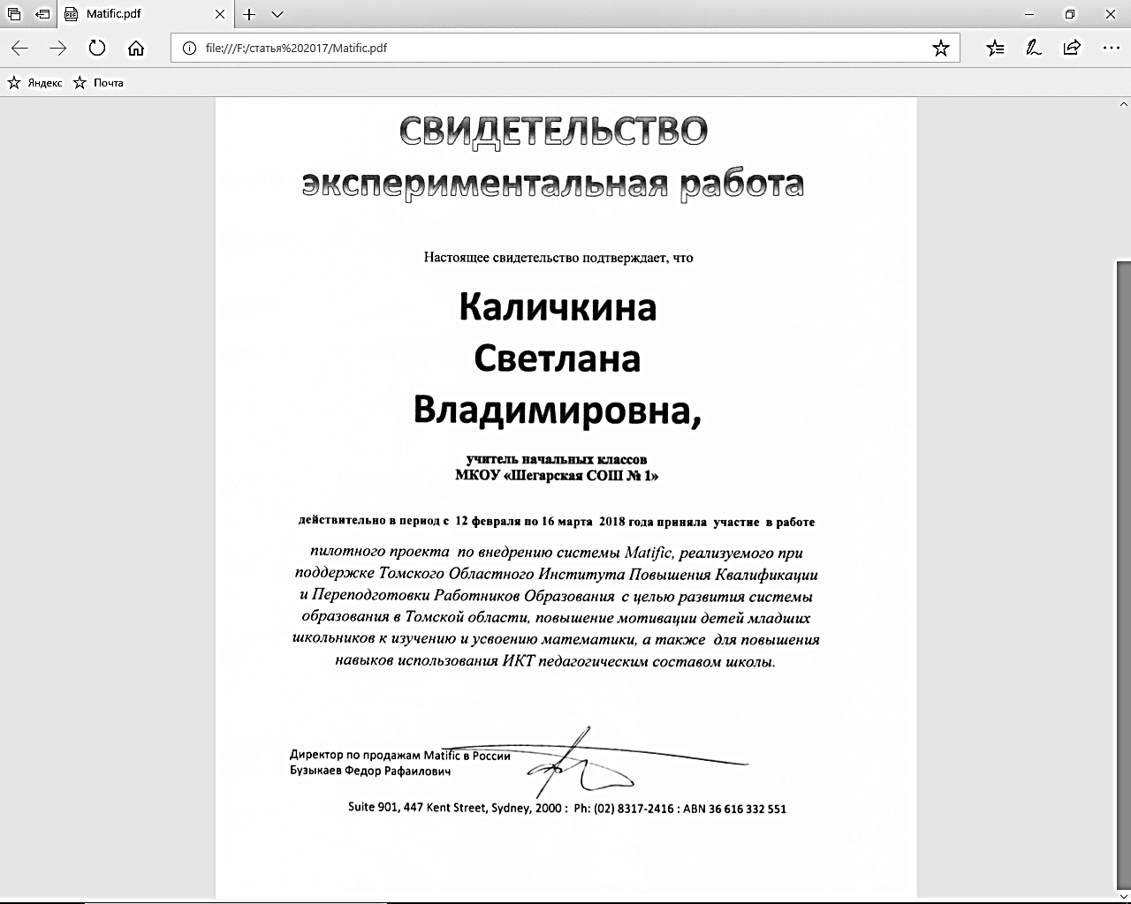

**Имеется опыт экспериментальной и инновационной деятельности**.

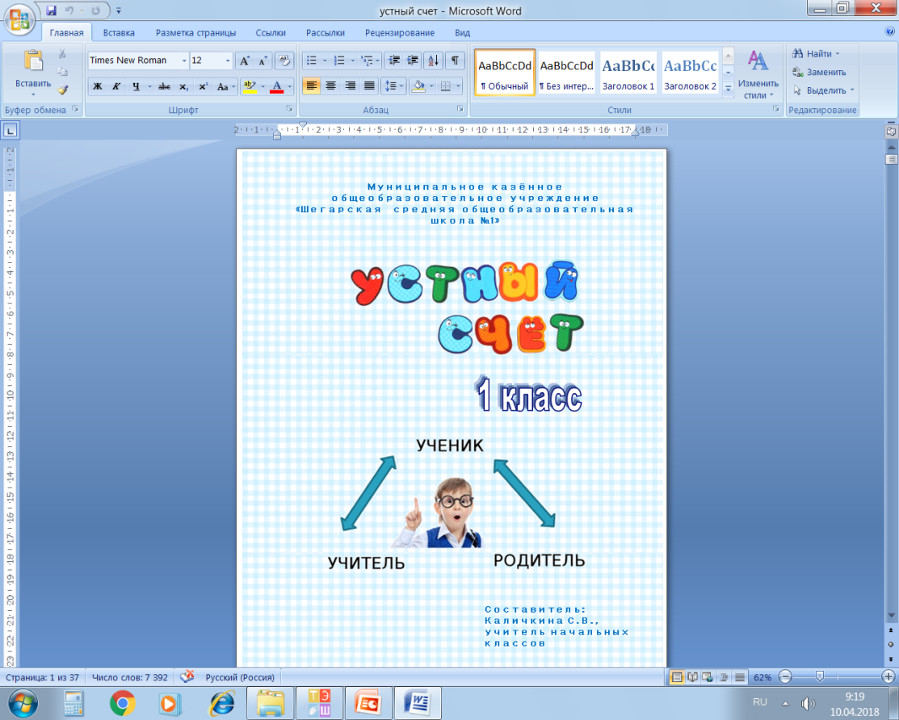Так в период с 12 февраля по 16 марта 2018 года приняла активное участие в экспериментальной работе пилотного проекта по внедрению системы Matific, реализуемого при поддержке ТОИПКРО. Матифик ([Matific](http://www.matific.com/home/ru/ru/index.html)) - электронный образовательный ресурс по математике. Я апробировала занимательные интерактивные задания для учеников на своём классе, делилась полученными результатами с кураторами ТОИПКРО.

В 2017-2018 учебном году активно работала над составлением сборника устных упражнений для уроков математике в начальной школе.

**Таблица № 5**

**Результативность деятельности педагогического работника в профессиональном сообществе учителя начальных классов**

|  |  |  |  |
| --- | --- | --- | --- |
| Название педагогического продукта | Цель, задачи | Степень участия в разработке (автор, участник творческой группы) | Уровень утверждения (согласования, экспертного заключения, рецензия) указанного продукта, ссылка на сайт, где представлен материал |
| Сборник устных упражнений «Устный счет как средство формирования познавательных УУД» | Цель: систематизация устных упражнений, направленных на формирование познавательных УУД через организацию устного счета на уроках в начальной школе.  Задачи:   1. Проанализировать методическую литературу по формированию познавательных УУД. 2. Разработать задания для 1 класса, которые направлены на развитие математического мышления, памяти, быстрых вычислительных навыков. | Автор-составитель | Муниципальный, Отдел образования Администрации Шегарского района  <http://sheg-ruo.edu.tomsk.ru/upravlenie-obrazovaniya/> |

**Сборником активно используется учителями нашей школы, родителями и коллегами из других образовательных учреждений.**

Я как педагог, ориентированный на профессиональный рост, стремлюсь заявить о себе широкой общественности с целью повышения педагогического мастерства и распространения опыта своей работы, поэтому активно участвую в профессиональных конкурсах и мероприятиях различного уровня.

**Таблица № 6**

**Результативность участия в профессиональных конкурсах**

**в межаттестационный период**

|  |  |  |  |
| --- | --- | --- | --- |
| Уровень, название профессионального конкурса, организатор | Название конкурсной работы | Год | Результат |
| Конкурс профессионального мастерства молодых специалистов, ОГБУ «РЦРО» | Портфолио | 2011-2012 | III место |
| Всероссийский конкурс эссе «Если бы я был политиком, то для образования сделал бы…», Всероссийская общественная организация "Всероссийское педагогическое собрание" | Эссе «Если бы я был политиком, то для образования сделал бы…» | 2011-2012 | Сертификат участника |
| Районный этап Всероссийского конкурса «Учитель года», отдел образования Администрации Шегарского района | Открытый урок  Мастер-класс | 2012-2013 | Победитель |
| Международный конкурс «Психоголубетерапия + Голуби и Человек», проект «Психоголубетерапия» в Мире | Популяризация психоголубетерапии в Мире | 2012-2013 | Диплом 1 степени |
| Всероссийский конкурс эссе «Мое призвание – учитель», проект "Портал педагога" | Эссе «Мое призвание – учитель» | 2014-2015 | лауреат |
| Заочный всероссийский конкурс «Эссе современного педагога», Всероссийское образовательно-просветительское издание «Альманах Педагога» | Моя педагогическая философия «Большая перемена – в наших руках» | 2017-2018 | 1 место |
| Всероссийский конкурс профессионального мастерства педагогических работников, приуроченный к 130-летию А.С. Макаренко, (Единый урок) | Тестирование | 2017-2018 | Диплом за успешное прохождение задания. |
| Всероссийский конкурс образовательных программ «Педагогическая мастерская», Всероссийский Центр гражданских и молодёжных инициатив «Идея» | Сборник устных упражнений «Устный счет» | 2017-2018 | победитель |

**Неоднократное участие в профессиональных конкурсах и наличие побед в конкурсах различного уровня даёт мне стимул двигаться дальше и добиваться новых результатов.**

Совершенствование профессионального мастерства продолжаю на протяжении всего периода моей педагогической деятельности. Процесс непрерывного профессионального развития я осуществляю по следующим направлениям:

**1.** Ведущая роль в моём **повышении квалификации принадлежит курсам**, которые позволяют мне с одной стороны, углубить знания в области педагогических теорий и систем, с другой - создать предпосылки для полноценного освоения современных педагогических технологий.

Курсы повышения квалификации повышают мой профессионализм, способности к самореализации, удовлетворённость результатами деятельности; стремление к максимальному использованию своих знаний в различных сферах деятельности, в том числе в повышении интеллектуального уровня.

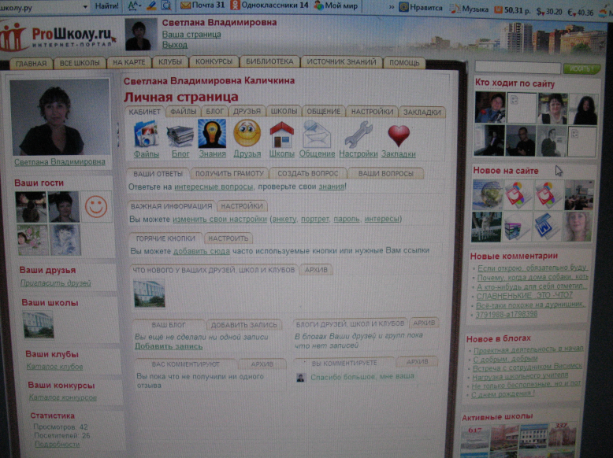 **2.** Вне **самообразования** идея личностного и профессионального развития неосуществима. **Саморазвитие,** по Канту, – это «культивирование собственных сил». Самообразование планирую исходя из задач, над которыми работает школа, и образовательных потребностей учащихся. Согласно моему **плану самообразования**, регулярно знакомлюсь с новинками педагогической и методической литератур. В течение своей педагогической деятельности изучаю и систематизирую материал, предлагаемый **журналами** «Начальная школа», «Наука и школа»; приобретаю **специальную литературу**, изучаю опыт педагогов-новаторов. Все это помогает мне быть в курсе тех изменений, которые происходят в системе обучения и  воспитания в начальной школе, а также в жизни общества.

Современный учитель немыслим без знания информационных компьютерных технологий. С появлением компьютера и интернета повысились возможности моего самообразования. **Интернет** - универсальный источник педагогической, методической и научной информации. Как член педагогического клуба «Педсовет», РroШколу.ru на **сайте** имеется личный кабинет **(**[**https://my.proШколу.ru**](https://my.proШколу.ru)**).**

Являясь постоянным участником Общероссийского проекта «Школа цифрового века» (Интернет - сопровождение проекта - Издательский дом **«Первое сентября»**), я обеспечена неограниченным доступом к следующим цифровым предметно- методическим материалам: [Газета «Первое сентября»](https://my.1september.ru/magazine/delivery/ps/), [Английский язык](https://my.1september.ru/magazine/delivery/eng/), [География](https://my.1september.ru/magazine/delivery/geo/), [Дошкольное образование](https://my.1september.ru/magazine/delivery/dob/), [Здоровье детей](https://my.1september.ru/magazine/delivery/zdd/), [Информатика](https://my.1september.ru/magazine/delivery/inf/), [Искусство](https://my.1september.ru/magazine/delivery/art/), [Классное руководство](https://my.1september.ru/magazine/delivery/ruk/), [Литература](https://my.1september.ru/magazine/delivery/lit/), [Математика](https://my.1september.ru/magazine/delivery/mat/), [Начальная школа](https://my.1september.ru/magazine/delivery/nsc/), [Русский язык](https://my.1september.ru/magazine/delivery/rus/). <https://my.1september.ru/magazine/delivery/>. Это даёт мне возможность повысить мою педагогическую компетентность по всем предметным областям. Ведь учитель начальных классов должен знать основы всех наук, быть грамотным.

         На личной странице **школьного сайта** ([http: sheg-school1.edu.tomsk.ru](http://xaidarovna.rusedu.net/post/2384/17820)) распространяю  свой опыт.

В моём профессиональном росте играют огромную роль следующие **сайты:** [mon.gov.ru](http://mon.gov.ru/)(Министерство образования и науки РФ),[firo.ru](http://www.firo.ru/) (Федеральный институт развития образования), http://edu.tomsk.ru (ТОИПКРО),[info@nachalka.info](mailto:info@nachalka.info), <http://school-collection.edu.ru>, <http://www.it-n.ru>, <http://www.proshkolu.ru>, <http://www.openclass.ru> и многие другие сайты.

Работающая в классе **воспитательная система** способна успешно решать комплекс воспитательных задач. **Целью моей воспитательной работы** является создание условий для развития многогранной творческой личности.

**Задачи:**

1.Помочь  детям как можно быстрее адаптироваться к учебной деятельности в школе и дома. 2.Формирование навыков культурного поведение в школе, дома, на улице, в общественных местах. 3.Привитие интереса к здоровому образу жизни, соблюдению гигиенических правил. 4.Развитие речи учащихся и культуры общения. 5.Воспитание патриотов своего Отечества. 6. Воспитание уважительного отношения к взрослым, пожилым людям. 7. Воспитание бережного отношения к природе.

Методика моей воспитательной работы строится на коллективной творческой деятельности.

Опираясь на общеобразовательную подготовку учащихся и учитывая их интересы, способности и возрастные возможности я провожу воспитательные мероприятия, которые расширяют кругозор учащихся, увеличивают познавательные возможности, развивают самостоятельность и активность.

Дети моего класса активно участвуют во всех школьных мероприятиях. Каждым учеником моего класса ведётся портфолио, которое представляет собой подборку, коллекцию работ, целью которой является демонстрация образовательных достижений учащегося. Портфолио позволяет проследить индивидуальный прогресс учащегося, достигнутый им в процессе обучения, причем вне прямого сравнения с достижениями других учеников.

Для сплочения детского коллектива в системе проводится различные классные часы, игры «Учимся общению». Большой интерес у учащихся вызывают беседы «Поговорим о дружбе…», «Мальчики и девочки…культура взаимоотношений», «Давайте говорить друг другу комплименты» и т.д.

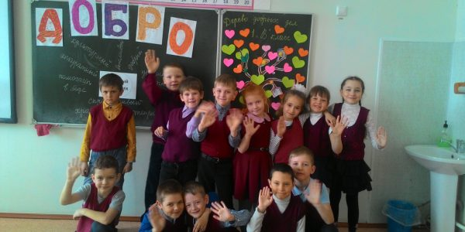

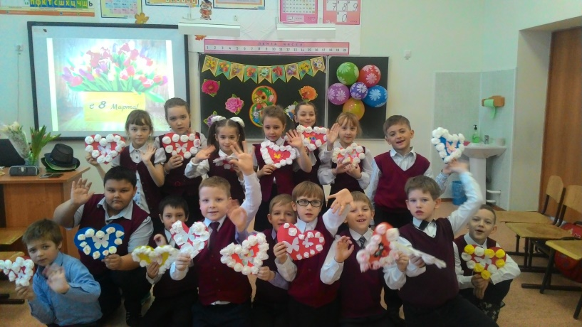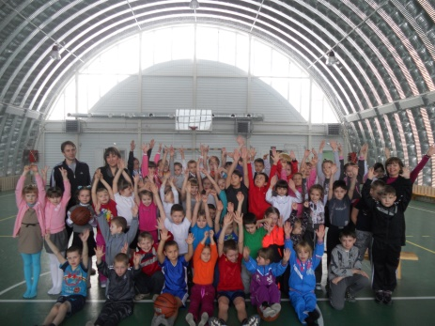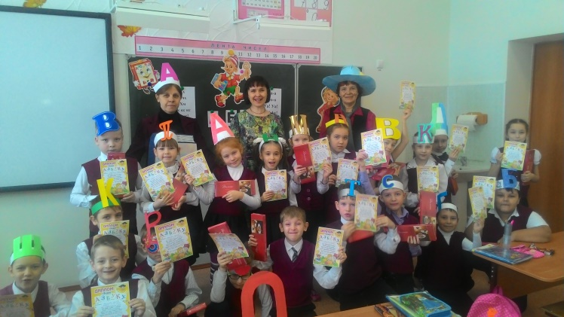Традициями класса стало проведение: праздника осени, Новогоднего маскарада, днеи именинников и.т.д.

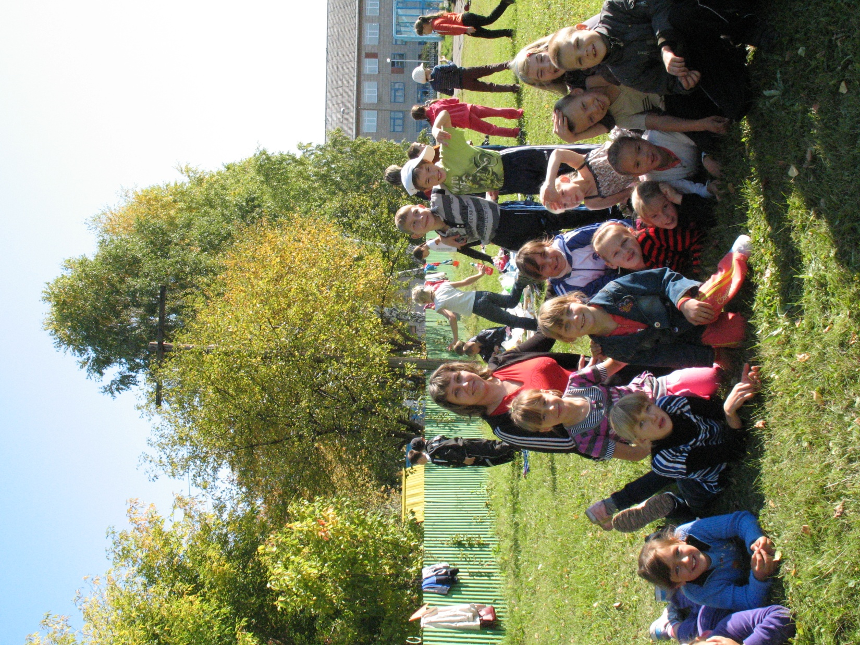

Большое внимание уделяю спортивно-оздоровительным мероприятиям. В течение года совместно с родителями проводим туристические походы, где учащиеся успешно показывают полученные знания: ориентирование, работа с маршрутной картой и т.д.

Каждый год с классом реализуется воспитательный проект, который помогает сплочению ребят, педагога и родителей. Все проекты представлены на моей авторской странице школьного сайта в разделе «Воспитательная работа».

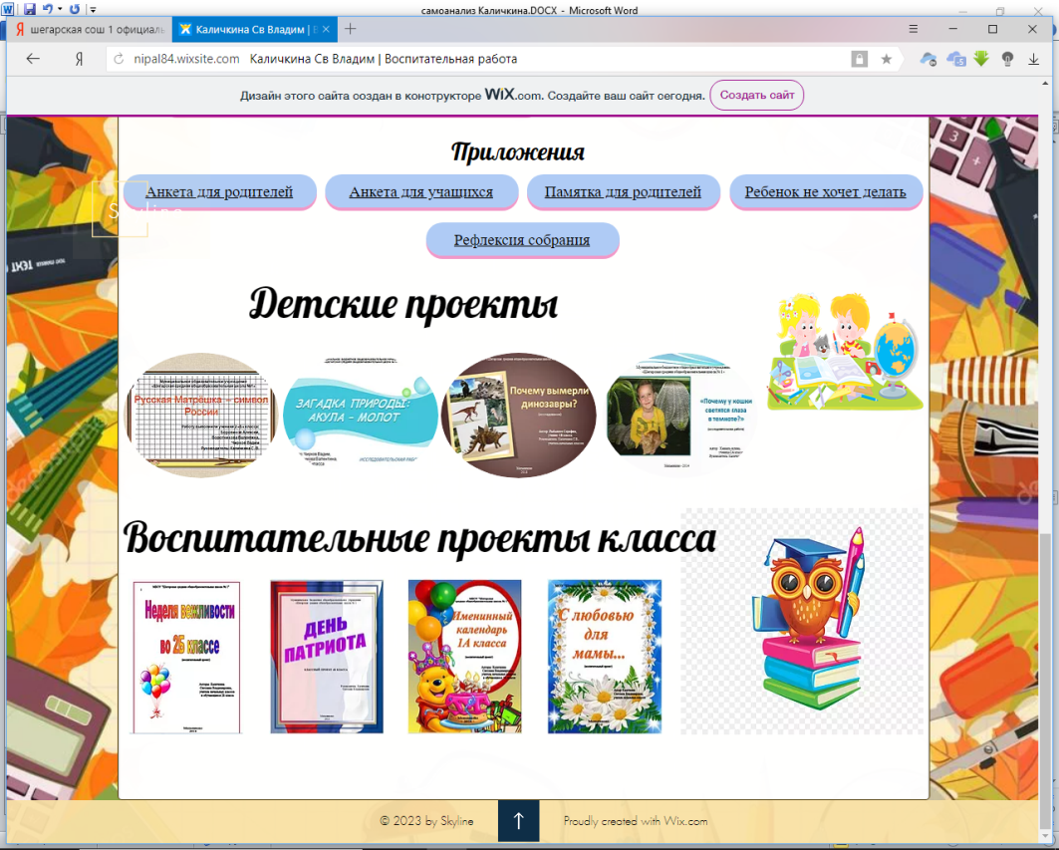

Огромное внимание уделяю правовому и гражданскому, трудовому воспитанию.

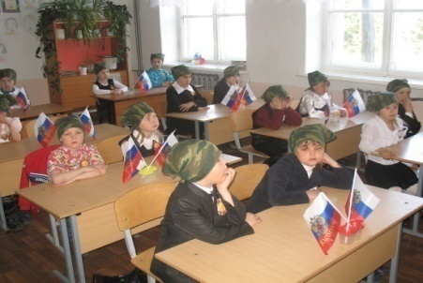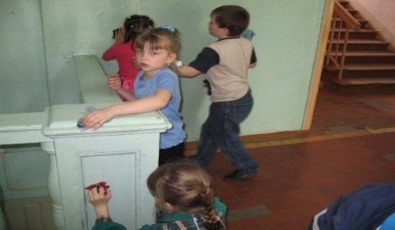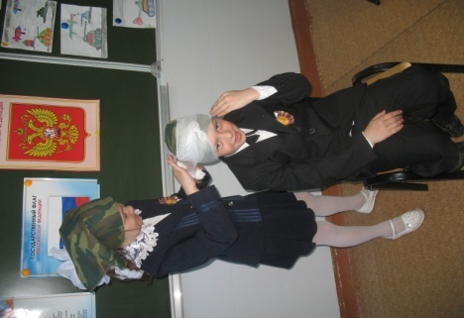

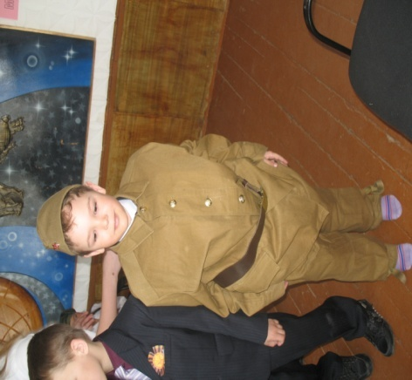

В течение года тесно сотрудничаем с детской районной библиотекой. Ежегодно совместно реализуем проект «Чтение – лучшее увлечение». В детской библиотеке также проходит ряд воспитательных мероприятий. Сотрудничаем и с районным музеем, отделом ГИБДД.

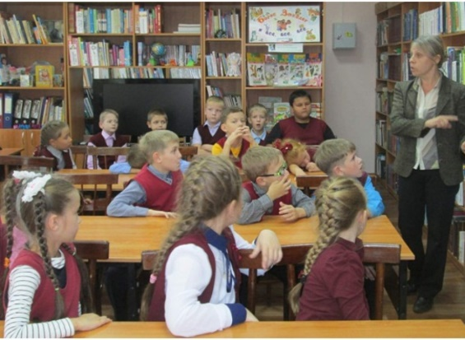

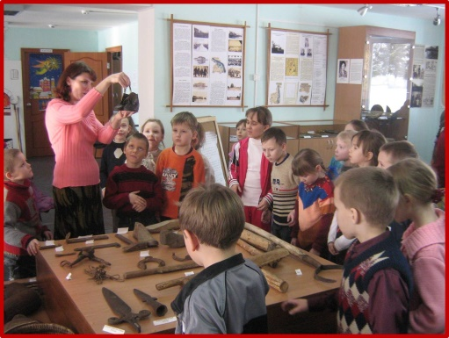

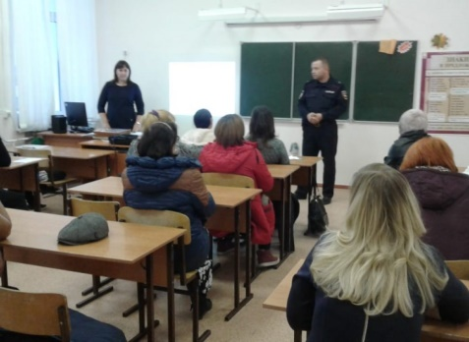

Дети не только посещают занятия в школе, но и активно занимаются внеурочной деятельностью, посещают секции и кружки дополнительного образования.

Эффективность обучения и воспитания в школе во многом зависит от взаимодействия учителя ***с родителями*** обучающихся, их поддержки и помощи. Стараюсь сделать родителей своими единомышленниками, творцами общего со мной дела формирования личности ребенка. При проведении родительских собраний не уделяю много времени рассказу об успеваемости детей, а анализирую причины отставания, мотивы поведения, даю рекомендации по коррекции воспитания, часто приглашаю на собрания школьного психолога. Члены родительского комитета – мои самые неравнодушные и активные помощники во всем. Я пришла к выводу, что использовать родителей в качестве пассивных слушателей неправильно: каждую минуту совместного пребывания нужно использовать для того, чтобы дети гордились ими, поэтому провожу совместные мероприятия, на которые они идут не как зрители, а как участники. В совместных конкурсах, соревнованиях, эстафетах взрослые и дети учатся лучше понимать друг друга, а родители имеют возможность понаблюдать за общением своего ребенка с другими.

В моем арсенале есть еще одна форма ежедневного общения с родителями – это дневник (печатный и электронный). Я стараюсь сделать так, чтобы дневник стал для ребенка значимой вещью в школьном портфеле, а родителям хотелось такой дневник хранить. Они видят в дневнике не только результаты контроля знаний, но и записи о благодарности: за безупречный внешний вид школьника, за организацию экскурсий, за помощь классу, за хорошее воспитание ребенка и т. д. Эти записи помогают еще и еще раз пережить эмоциональный подъем и повысить свою самооценку. Некоторые родители недооценивают значимости процесса познания, для них становится важной только оценка, вследствие чего учебная мотивация детей сводится лишь к получению пятерок. Для того чтобы преодолеть эти трудности, веду активную разъяснительную работу среди родителей, привлекаю их к учебно-воспитательному процессу.

Я имею активную жизненную позицию. Являюсь активным участником мероприятий проводимых в школе, районе. Активно участвую в общественной жизни школы, в стенах которой я училась и работаю. Я ценю опыт своих коллег, дорожу дружбой с людьми, ценю в людях порядочность, доброту, милосердие, сострадание и человеческое внимание.

«Кто стоит на месте, тот отстает» - эта поговорка древних римлян как нельзя лучше отражает мое стремление к постоянному поиску новых идей, новых проектов.